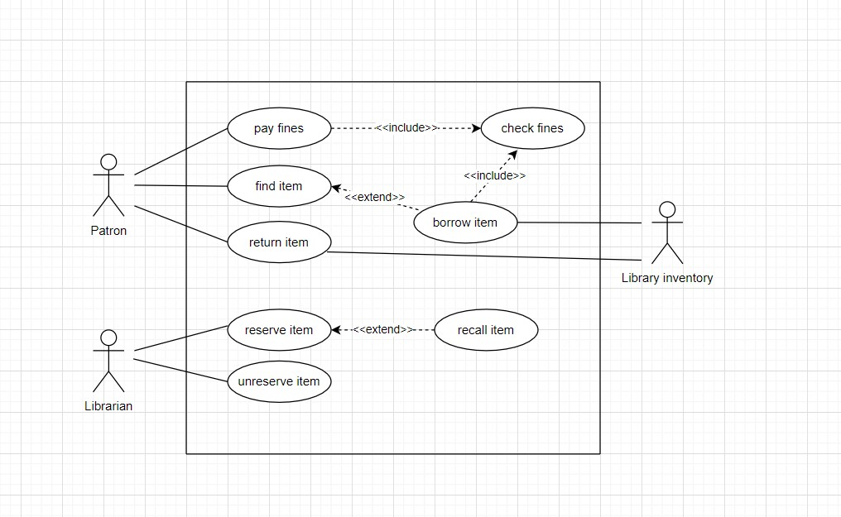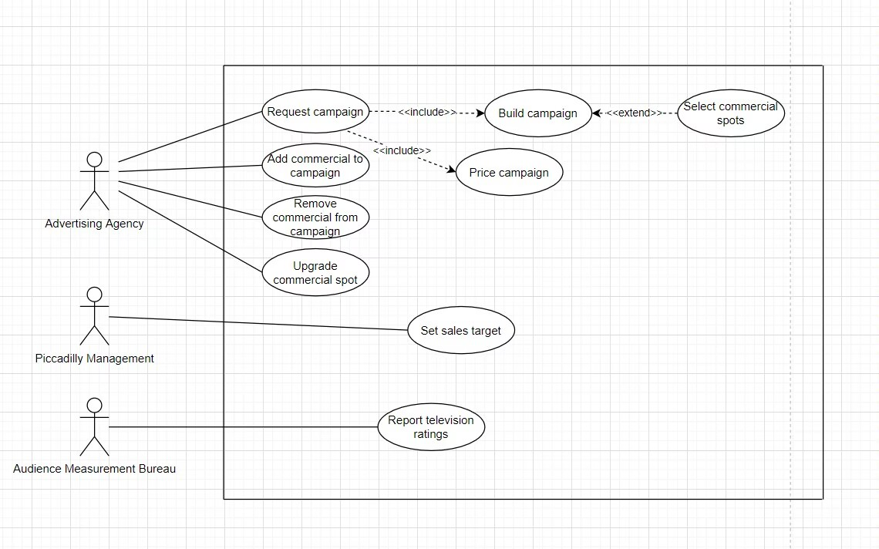  
<<include>>关系表示一个状态图可以通过另一个状态图的可重用的部分进行扩展，也就是说，被包含图的行为会被包含它的图调用，可以用来减少状态图中的重复设计。通常被包含的状态图是一个可复用的子状态图，所以，在包含关系中，被包含的子状态图具有独立的行为，而调用子状态图的父状态图则在执行时也按照子状态图定义的方式执行。  
  
<<extend>>关系表示一个可选的状态流程，因此，它不会改变基本的状态图，而是提供了一个可选的动作序列。当一个状态满足某个条件的时候，它才会进入另一个状态图中定义的可选的状态流程。extend关系经常用来表示在某些特定条件下才执行的一组动作，或者是针对某个现有的状态图的扩展或变体。